产品名称Product name | 密级Confidentiality level
Storware | 机密 Confidential
产品版本Product version | Total 64pages 共64页
V200R001 | Total 64pages 共64页

Storware V200R001 CACHE Software High Level Design Specification
Storware V200R001 CACHE模块 软件概要设计说明书

Prepared by  拟制 | 余丽05583  王振宇06801 | Date  日期 | 2011-1-6
Reviewed by  评审人 | 张键 03057  张日新 01865  张小仿 03039 | Date  日期 | 2011-1-13
Approved by  批准 |  | Date  日期 | yyyy-mm-dd


Hangzhou H3C Technologies Co., Ltd.
杭州华三通信技术有限公司
All rights reserved
版权所有 侵权必究

（DVP05T01 V2.00/ IPD-CMM V5.0 / for internal use only）
（DVP05T01 V2.00/ IPD-CMM V5.0 / 仅供内部使用）
Revision Record 修订记录
Date  日期 | Revision Version  修订  版本 | CR ID / Defect ID  CR号 | Sec No.  修改  章节 | Change Description  修改描述 | Author  作者
2011-1-6 | Draf V1.00 |  |  | initial 初稿完成 | 余丽05583  王振宇06801
2011-1-19 | Baseline V1.00 |  |  | 根据评审意见修改 | 王振宇06801
2011-2-12 |  |  | 2.3.1 | 增加内核预留内存给缓存使用 | 王振宇06801

Catalog 目 录
1 Introduction 简介 7
1.1 Purpose 目的 7
1.2 Scope 范围 7
1.2.1 Name 软件名称 7
1.2.2 Functions 软件功能 7
1.2.3 Applications软件应用 7
2 High Level Design概要设计 7
2.1 Level 0 Design Description第零层设计描述 7
2.1.1 Software System Context Definition 软件系统上下文定义 7
2.1.2 Design Considerations (Optional)设计思路 8
2.1.2.1 读写缓存空间分配 8
2.1.2.2 写缓存空间组织 9
2.1.2.3 读缓存空间组织 11
2.1.2.4 读写缓存空间管理 11
2.1.2.5 HASH表设计 16
2.1.2.6 写缓存替换算法 17
2.1.2.7 读缓存替换算法 19
2.1.2.8 读缓存预取算法 20
2.1.2.9 读缓存状态迁移 20
2.1.2.10 写缓存状态迁移 21
2.1.2.11 Design Alternatives 设计可选方案 22
2.1.2.12 Design Constraints 设计约束 22
2.1.2.12.1 Standards compliance 遵循标准 22
2.1.2.12.2 Hardware Limitations 硬件限制 22
2.1.2.12.3 Technology Limitations 技术限制 22
2.1.2.13 Other Design Considerations 其它 22
2.2 Level 1 Design Description第一层设计描述 22
2.2.1 Decomposition Description分解描述 23
2.2.1.1 Module/Subsystem Decomposition模块/子系统分解 23
2.2.1.1.1 CACHE_LIB模块 23
2.2.1.1.2 CACHE_MGT模块 24
2.2.1.1.3 CACHE_RECV模块 25
2.2.1.1.4 CACHE_PEND模块 26
2.2.1.1.5 CACHE_DONE模块 26
2.2.1.1.6 CACHE_SEND模块 26
2.2.1.1.7 CACHE_PREF模块 27
2.2.1.1.8 CACHE_FLUSH模块 27
2.2.1.2 Concurrent Process Decomposition并发进程处理分解 28
2.2.1.2.1 命令接收（RECV）线程 28
2.2.1.2.2 命令发送（SEND）线程 30
2.2.1.2.3 命令等待（PEND）线程 31
2.2.1.2.4 命令完成（DONE）线程 32
2.2.1.2.5 命令刷新（FLUSH）线程 33
2.2.1.2.6 写缓存自动控制工作队列 35
2.2.1.3 Data Decomposition数据分解 35
2.2.1.3.1 缓存状态 36
2.2.1.3.2 缓存管理命令字 36
2.2.1.3.3 LUN缓存状态 36
2.2.1.3.4 LUN缓存空间大小 37
2.2.1.3.5 LUN缓存命中率信息 37
2.2.1.3.6 LUN缓存详细信息 38
2.2.1.3.7 写缓存列表信息 38
2.2.1.3.8 读写IO 38
2.2.1.3.9 缓存父命令 39
2.2.1.3.10 缓存子命令 39
2.2.1.3.11 写缓存空间的全局头 40
2.2.1.3.12 写缓存空间的LUN头 40
2.2.1.3.13 写缓存空间的CACHE块头 40
2.2.1.3.14 kmalloc的全局头 40
2.2.1.3.15 kmalloc的LUN头 40
2.2.1.3.16 kmalloc的写缓存CACHE块头 41
2.2.1.3.17 kmalloc的读缓存CACHE块头 41
2.2.2 Dependency Description依赖性描述 41
2.2.2.1 Running Design 运行设计 41
2.2.2.1.1 读写IO处理 41
2.2.2.1.2 刷新处理 42
2.2.2.1.3 预取处理 44
2.2.2.1.4 管理命令处理 45
2.2.2.1.5 LUN写缓存状态自动控制 49
2.2.2.2 Data Dependencies数据依赖关系 50
2.2.3 Interface Description接口描述 50
2.2.3.1 Module/Subsystem Interfaces模块/子系统接口 50
2.2.3.1.1 CACHE_LIB提供的接口 50
2.2.3.1.2 CACHE_MGT提供的接口 53
2.2.3.1.3 CACHE_RECV提供的接口 56
2.2.3.1.4 CACHE_PREF提供的接口 57
2.2.3.1.5 CACHE_FLUSH提供的接口 57
2.2.3.2 Process Interfaces进程接口 58
2.3 Configuration and Control （Optional）配置和控制（可选） 58
2.3.1 Startup 启动 58
2.3.2 Closing 关闭 58

Table List 表目录
表格 1 写缓存空间全局头字段定义 9
表格 2 写缓存空间LUN头字段定义 10
表格 3 写缓存空间CACHE块头字段定义 10
表格 4 读写缓存kmalloc全局头字段定义 12
表格 5 读写缓存kmalloc LUN头字段定义 13
表格 6 写缓存kmalloc CACHE块头字段定义 15
表格 7 读缓存kmalloc CACHE块头字段定义 15
表格 8 CACHE块老化替换算法信息字段定义 17
表格 9 CACHE块老化替换算法节点字段定义 18
表格 10 条带排序替换算法信息字段定义 18
表格 11 条带排序替换算法节点字段定义 18
表格 12 CACHE块排序替换算法信息字段定义 18
表格 13 CACHE块排序替换算法节点字段定义 18
表格 14 CLOCK替换算法信息字段定义 19
表格 15 CLOCK替换算法节点字段定义 19
表格 16 预取算法信息字段定义 20
Figure List 图目录
图 1 读命中写缓存的处理 8
图 2 写命中读缓存的处理 9
图 3 写缓存空间组织 9
图 4 读缓存空间组织 11
图 5 读写缓存空间管理 11
图 6 HASH表KEY值定义 17
图 7 读缓存状态迁移图 21
图 8 写缓存状态迁移图 21
图 9 CACHE模块分解图 23
图 10 recv线程处理流程图 29
图 11 预读处理流程图 30
图 12 send线程处理流程图 31
图 13 pend线程处理流程图 32
图 14 done线程处理流程图 33
图 15 flush线程处理流程图 35
图 16 读写IO处理时序图 42
图 17 刷新处理时序图 43
图 18 预取处理时序图 44
图 19 管理命令处理时序图 45
图 20 cache创建lun时序图 46
图 21 cache删除lun时序图 47
图 22 写缓存动态分配时序图 48
图 23 读缓存动态分配时序图 49
图 24 LUN写缓存状态自动控制时序图 50

Storware V200R001 CACHE Software High Level Design Specification
Keywords 关键词：CACHE, MGT, MGTAG, FLUSH, PREFETCH
Abstract 摘 要：本文档描述Storware V200R001 CACHE模块的软件概要设计。
List of abbreviations 缩略语清单：
Abbreviations缩略语 | Full spelling 英文全名 | Chinese explanation 中文解释
CACHE |  | 缓存
SCSI | Small Computer System Interface | 小型计算机系统接口

Introduction 简介

Purpose 目的
本文档描述了Storware V200R001 CACHE模块 软件概要设计，用于指导开发人员进行详细设计、开发和测试。

Scope 范围

Name 软件名称
本项目涉及Storware V200R001的缓存（CACHE）模块。

Functions 软件功能
见《Storware V200R001 CACHE模块 软件需求规格说明书.doc》。

Applications软件应用
见《Storware V200R001 VX1600 软件概要设计说明书.doc》。

High Level Design概要设计

Level 0 Design Description第零层设计描述

Software System Context Definition 软件系统上下文定义
CACHE模块软件系统上下文如图5所示，本模块与外部模块和实体的交互关系主要有：
- CLI/GUI通过调用CACHE MGT提供的API，完成CACHE相关配置和管理功能。
- RAID LUN MGT通过调用CACHE MGTAG提供的接口，完成RAID LUN创建、删除、导入、导出、Failed相关状态迁移的功能；
- SYS MGT通过调用CACHE MGTAG提供的接口，完成系统升级、关机的CACHE相关处理；
- CACHE MGTAG通过调用RAID LUN DDF提供的读写接口，完成LUN CACHE参数的设置和查询功能；
- CACHE MGTAG通过调用电池驱动提供的电池CACHE状态查询接口，完成LUN写缓存状态自动控制的功能；
- RAID TGT通过调用CACHE RECV提供的读写接口，完成上层读写IO命令的下发；
- CACHE SEND通过调用RAID IO提供的读写接口，完成CACHE构造的读写IO命令的下发；

Design Considerations (Optional)设计思路

读写缓存空间分配
从系统中划分出一整块物理地址连续的内存空间给缓存使用，这块内存空间进一步划分出读缓存空间和写缓存空间。读写缓存空间分配如下图所示，从整块内存空间起始位置取一块物理地址连续的空间为读缓存空间，紧挨着的后面一块物理地址连续的空间作为写缓存空间。读写缓存空间在物理上独立，总大小固定不变。增大写缓存空间时，读缓存空间相应减小；反之减小写缓存空间时，读缓存空间相应增大。
读写缓存融合为一个模块，同时管理读写缓存空间，读写时能够同时访问读写缓存空间。读命令命中写缓存时，直接从写缓存中读取数据给上层，而无需将数据从写缓存先拷贝到读缓存，再从读缓存拷贝上去。写命令命中读缓存时，因为读命令可以直接访问到写缓存中数据，因此数据写入写缓存后直接删除读缓存中相应的数据，而无需更新读缓存中的数据。这种情况下，读写命令均减少1次拷贝。
双控情况下，如果需要镜像备份写缓存数据时，因为读写缓存空间独立，就可以只镜像写缓存空间数据，减少了内存的浪费。

……
A
B
A.RC
……
……
A.WC
……
B.WC

B.RC
读

……
图 1 读命中写缓存的处理
……
A
B
……
A.RC
……
……
A.WC
……
……
B.WC

B.RC
写
图 2 写命中读缓存的处理

写缓存空间组织
写缓存空间组织如下图所示，分为三个部分：全局头区域、LUN头区域和CACHE块区域。写缓存空间中只包含需要断电保存的信息，系统运行过程中需要的信息通过kmalloc申请。
全局头大小为4KB，详细字段定义和含义如表格1所示。
LUN头区域固定为1024个LUN头（系统支持LUN个数, 从系统规格中动态获取），每个LUN大小为512B，详细字段定义和含义如表格2所示。
CACHE块区域含N个CACHE块，每个CACHE块又分为CACHE块头和紧挨着的数据区。CACHE块头大小为256B，详细字段定义和含义如表格3所示。数据区大小为系统设定的缓存块大小，支持的缓存块大小有：4KB/8KB/16KB/32KB/64KB/128KB/256KB/512KB。N = (写缓存空间大小 – 全局头区域大小 – LUN头区域大小)/(CACHE块头大小+缓存块大小)。
全局头
4KB
LUN头
1024*512B=512KB
……
CACHE块区域： (256B+CACHE块大小) *N
头
数据
图 3 写缓存空间组织

表格 1 写缓存空间全局头字段定义
字段 | 大小(Byte) | 含义
magic | 8 | 数据有效标识字符串，有效值为wc-cache，根据有效值来判断数据的有效性
version | 4 | 版本号，从0开始递增，要求新版本能识别老版本
status | 4 | 运行状态：单控、双控、PreTakeover、Takeover、Takenover
status_times | 4 | 运行状态更改时间戳（运行状态变化的次数）
cache_size | 8 | 写缓存空间大小，单位Byte
block_size | 4 | 写缓存cache块大小，单位Byte
block_num | 4 | 写缓存cache块数目
lun_len | 4 | 写缓存LUN头个数（从系统规格中获取）
lun_start | 4 | 写缓存LUN头信息起始位置，相对于空间基址的偏移量
block_start | 4 | 写缓存cache块起始位置，相对于空间基址的偏移量
reserve | 4048 | 保留字段

表格 2 写缓存空间LUN头字段定义
字段 | 大小(Byte) | 含义
index | 4 | LUN索引号，同时为数据有效标识符（LUN索引号与其在缓存中的位置相同则有效）
uuid | 16 | LUN uuid
level | 4 | LUN级别
strip | 4 | LUN条带大小，单位Byte
sector | 4 | LUN扇区大小，单位Byte
status | 4 | LUN状态
reserve | 428 | 保留字段

表格 3 写缓存空间CACHE块头字段定义
字段 | 大小(Byte) | 含义
index | 4 | CACHE块索引号，同时为数据有效标识符
lun_index | 4 | CACHE块数据所属LUN索引号
lba | 8 | CACHE块数据在LUN中的起始地址
bitmap | 128 | CACHE块数据脏标志位，最低位对应起始扇区，支持最大CACHE块大小为512KB；扇区大小为4KB时，只需要前16个字节，其余保留
reserve | 112 | 保留字段
data | 0 | CACHE块数据部分起始地址

读缓存空间组织
读缓存空间全部作为CACHE块数据区域，CACHE块数据区域含N个CACHE块数据区，每个CACHE块数据区大小为系统设定的缓存块大小，支持的缓存块大小有：4KB/8KB/16KB/32KB/64KB/128KB/256KB/512KB。N =读缓存空间大小 /缓存块大小。
……
CACHE块数据区域： CACHE块大小 *N
数据
图 4 读缓存空间组织

读写缓存空间管理
系统运行时kmalloc申请内存，通过kmalloc申请的内存来管理读写缓存空间。Kmalloc申请的内存同样分为三部分：全局头、LUN头和CACHE块头，如图5所示。
全局头信息包含读写缓存空间大小、缓存块大小、HASH表全局信息、命令队列信息、读写缓存空间地址信息、读写缓存空闲缓存块、空闲条带、HASH表链表等信息，详细字段定义和含义见表格4。初步估计全局头大小等于1KB。
LUN头信息包含LUN基本属性、LUN读写缓存基本属性、运行时的命令/错误码/队列相关信息、LUN读写缓存算法相关信息、LUN性能统计信息，详细字段定义和含义见表格5。初步估计单个LUN头大小小于1KB，共1024个LUN头。
读写缓存的CACHE块头分开独立，均包含对应LUN基本信息、LBA信息、bitmap信息、读写命令信息及各个链表节点，详细字段定义和含义见表格6和表格7。初步估计单个CACHE块大小。
Kmalloc申请内存较多的是读写缓存CACHE块HASH表、条带空间和条带HASH表、父命令队列、子命令队列、SG项队列、以及所有CACHE块头信息，该部分内容具体申请内存大小需要根据读写缓存空间总大小、缓存块大小、支持命令个数和命令大小来计算。分配缓存空间时需要给系统预留足够缓存kmalloc申请的内存。
缓存全局头
缓存LUN头
写缓存块头
N*164B
读缓存块头
N*604B
1KB
1024*1K=1MB
图 5 读写缓存空间管理
表格 4 读写缓存kmalloc全局头字段定义
字段 | 大小(Byte) | 含义
phy_addr | 8 | 缓存起始物理地址
virt_addr | 8 | 缓存起始虚拟地址
size | 8 | 缓存空间大小
rc_size | 8 | 读缓存空间大小
wc_size | 8 | 写缓存空间大小
block_size | 4 | CACHE块大小，单位为Byte
block_lba_size | 4 | CACHE块大小，单位为Sector大小
block_lba_bits | 4 | CACHE块以扇区为单位的大小相对于2的幂次数
hash_cache_bits | 4 | HASH表TAG值中LUN CACHE块序号所占bit位
hash_lun_bits | 4 | HASH表TAG值中LUN所占bit位数
hash_reserve_bits | 4 | HASH表TAG值中保留位
lun_list | sizeof(struct list_head) | 运行时缓存LUN头链表头节点
cmd_queue | sizeof(cache_cmd_queue_t) | 父命令队列信息
child_cmd_queue | sizeof(cache_child_cmd_queue_t) | 子命令队列信息
sq_queue | sizeof(cache_sq_queue_t) | SG项队列信息
wc_phy | 8 | 写缓存空间的 起始物理地址
wc_virt | 8 | 写缓存空间的 起始虚拟地址
wc_lun_p | 8 | 写缓存LUN头区域的 起始虚拟地址
wc_block_p | 8 | 写缓存CACHE块区域的 起始虚拟地址
wc_block_num | 4 | 写缓存所有CACHE块数目
wc_block_hash_len | 4 | 写缓存cache块HASH表长度
wc_block_free_list | sizeof(struct list_head) | 写缓存空闲CACHE块链表头节点
wc_block_free_num | 4 | 写缓存空闲CACHE块数目
wc_block_hash | sizeof(struct list_head) | 写缓存使用CACHE块HASH表头节点
wc_block_lock | sizeof(spinlock_t) | 写缓存所有CACHE块相关链表保护锁
wc_strip_free_list | sizeof(struct list_head) | 写缓存空闲条带链表头节点
wc_strip_free_num | 4 | 写缓存空闲条带个数
wc_strip_hash_len | 4 | 写缓存条带HASH表长度
wc_strip_hash | sizeof(struct list_head) | 写缓存使用条带HASH表头节点
wc_strip_lock | sizeof(spinlock_t) | 写缓存所有条带相关链表保护锁
wc_autocontrol | sizeof(cache_autocontrol_t) | 写缓存状态自动控制参数
rc_phy | 8 | 读缓存空间的 起始物理地址
rc_virt | 8 | 读缓存空间的 起始虚拟地址
rc_block_num | 4 | 读缓存CACHE块数目
rc_block_hash_len | 4 | 读缓存CACHE块HASH表长度
rc_block_free_list | sizeof(struct list_head) | 读缓存空闲CACHE块链表头节点
rc_block_free_num | 4 | 读缓存空闲CACHE块数目
rc_block_hash | sizeof(struct list_head) | 读缓存使用CACHE块HASH表头节点
rc_block_lock | sizeof(spinlock_t) | 读缓存所有CACHE块相关链表保护锁

表格 5 读写缓存kmalloc LUN头字段定义
字段 | 大小(Byte) | 含义
channel | 4 | LUN channel号
id | 4 | LUN ID
index | 4 | 写缓存空间LUN头的索引号
sector_size | 4 | LUN扇区大小，单位为Byte
stripe_lba_size | 4 | LUN条带大小，单位为Sector大小
stripe_cache_num | 4 | LUN条带大小，单位为CACHE块大小
rc_setting | 4 | LUN读缓存用户设置状态
rc_state | 4 | LUN读缓存实际状态
rc_fua | 4 | LUN读缓存透写标志位
rc_min_blocks | 4 | LUN读缓存最小配额，单位为CACHE块个数
rc_dynamic_blocks | 4 | LUN读缓存动态配额，单位为CACHE块个数
rc_blocks | 4 | LUN读缓存实际配额，单位为CACHE块个数
wc_setting | 4 | LUN写缓存用户设置状态
wc_state | 4 | LUN写缓存实际状态
wc_fua | 4 | LUN写缓存透写标志位
wc_min_blocks | 4 | LUN写缓存最小配额，单位为CACHE块个数
wc_dynamic_blocks | 4 | LUN写缓存动态配额，单位为CACHE块个数
wc_blocks | 4 | LUN写缓存实际配额，单位为CACHE块个数
lock | sizeof(spinlock_t) | LUN头保护锁
recv_info | sizeof(cache_recv_info_t) | LUN recv命令信息
send_info | sizeof(cache_send_info_t) | LUN向RAID下发命令信息
mgt_info | sizeof(cache_mgt_info_t) | LUN管理信息
error_info | sizeof(cache_error_info_t) | LUN错误信息
flush_func | 8 | LUN写缓存刷新函数指针
flush_cmd | sizeof(cache_cmd_t) | LUN写缓存刷新使用父命令
flush_type | 4 | LUN写缓存刷新类型
replace_sort_strip | sizeof(sort_strip_replacement _t) | LUN写缓存条带排序替换算法信息
replace_sort_block | sizeof(sort_block_replacement _t) | LUN写缓存CACHE块排序替换算法信息
replace_aging_block | sizeof(aging_replacement_t) | LUN写缓存CACHE块老化替换算法信息
replace_clock | sizeof(clock_replacement_t) | LUN读缓存CLOCK替换算法信息
prefetch_auto | sizeof(auto_prefetch_t) | LUN读缓存自动预取算法信息
rc_stat | sizeof(cache_stat_t) | LUN读缓存命中率统计信息
wc_stat | sizeof(cache_stat_t) | LUN写缓存命中率统计信息
param | sizeof(cache_performance_parameter_t) | LUN性能可调参数
performance | sizeof(cache_performance_t) | LUN性能

表格 6 写缓存kmalloc CACHE块头字段定义
字段 | 大小(Byte) | 含义
safe_block | 8 | 写缓存空间对应的CACHE块头指针
index | 4 | CACHE块索引号
lun_index | 4 | CACHE块数据所属LUN索引号
lun_channel | 4 | CACHE块数据所属LUN channel号
lun_id | 4 | CACHE块数据所属LUN ID
lba | 8 | CACHE块数据在LUN中的起始LBA地址
sort_strip_node | sizeof(sort_strip_node_t) | CACHE块条带排序刷新算法节点，启动时恢复
sort_block_node | sizeof(sort_block_node_t) | CACHE块排序刷新算法节点，启动时恢复
aging_node | sizeof(aging_node_t) | CACHE块老化刷新算法节点，启动时恢复
hash_node | sizeof(struct list_head) | CACHE块free链表/HASH表节点，启动时恢复free链表/HASH表
status | 4 | CACHE块读写状态，启动时初始化为FREE
read_ num | 4 | CACHE块读命令个数，启动时清零
write_ num | 4 | CACHE块写命令个数，启动时清零
flush_ num | 4 | CACHE块刷新命令个数，启动时清零
access_time | 4 | CACHE块最后一次处理时间，启动时初始化为系统当前时间

表格 7 读缓存kmalloc CACHE块头字段定义
字段 | 大小(Byte) | 含义
lun_channel | 4 | CACHE块数据所在的LUN channel号
lun_id | 4 | CACHE块数据所在的LUN ID
lba | 8 | CACHE数据在LUN中的的起始LBA地址
bitmap | 128 | CACHE块数据有效标志位，最低位对应起始扇区，支持最大CACHE块大小为512KB
data | 8 | CACHE块在读缓存空间中数据区物理地址
read_bitmap | 128 | CACHE块读命令标志位，最低位对应起始扇区
write_bitmap | 128 | CACHE块写命令标志位，最低位对应起始扇区
pref_bitmap | 128 | CACHE块预取命令标志位，最低位对应起始扇区
read_num | 4 | CACHE块读命令个数
write_num | 4 | CACHE块写命令个数
pref_num | 4 | CACHE块预取命令个数
prefetched | 4 | CACHE块是预取得来的
clock_node | sizeof(clock_node_t) | CACHE块CLOCK替换算法节点
hash_node | sizeof(struct list_head) | CACHE块free链表/HASH表节点，启动时加入free链表

HASH表设计
总共使用2个HASH表，读写缓存各一个。
HASH表长度定义：与读/写缓存的CACHE块数目最接近的质数。提前设计好质数表，根据读/写缓存空间大小选择对应的质数作为HASH表长度。
HASH表KEY值定义：当前CACHE块的TAG值%HASH表长度。如下图所示，整个TAG值64bit，低38bit为当前CACHE块在LUN中的CACHE块序号（第几个CACHE块）；写缓存中间16bit表示当前CACHE块对应LUN在写缓存中的索引号（索引号LUN Index是写缓存内部缓存块的标识），读缓存中间16bit表示当前CACHE块对应LUN的ID号（LUN ID是缓存创建lun时LUN模块的ID号）；高10bit为保留区，全部填0。64=38+16+10
该HASH表设计，能够容纳的LUN个数为2^16 = 65536；能够容纳的每个LUN大小为2^38*CACHE块大小，即CACHE块大小为4KB时对应容纳LUN大小为1024TB，CACHE块大小为512KB时对应容纳LUN大小为128×1024TB。
KEY值具体计算公式：
TAG = ((LUN Index或LUN ID && 0xFFFF) << 38) | cache->lba >> CACHE_LBA_BITSIZE;
KEY = TAG % HASH表长度;
其中CACHE_LBA_BITSIZE是CACHE块以扇区为单位的大小相对于2的幂次数。
Reserve
LUN Index
LUN 中的CACHE块序号
10bit

16bit
38bit
写缓存HASH表TAG值定义
Reserve
LUN ID
LUN 中的CACHE块序号
10bit

16bit
38bit
读缓存HASH表TAG值定义
HASH表KEY值 = TAG值 % HASH表长度
图 6 HASH表KEY值定义

写缓存替换算法
写缓存替换算法存在多种，不同的刷新算法对应不同的替换算法。写缓存替换算法按照优先级排序，依次有：老化替换、条带排序替换和CACHE块排序替换。刷新过程中，存在老化CACHE块的情况下，优先替换老化CACHE块；其次替换经过排序的满条带的CACHE块；最后才替换未老化未满条带的CACHE块。
其中老化替换使用FIFO链表，链表头对应最老访问的CACHE块，链表尾对应最新访问的CACHE块。替换时从链表头取最老访问的CACHE块，该CACHE块年龄超过老化时间，则替换该CACHE块，并继续判断链表下一个CACHE块；否则说明所有CACHE块年龄都未达到老化时间，停止老化替换。
排序替换使用红黑树链表，红黑树是对每个节点进行着色的自平衡二叉树，除满足二叉树特性以外，红黑树增加如下红黑属性。红黑树在插入删除节点之后，红黑属性可能变得违规，通过修复红黑属性达到二叉树的平衡。
- 每个节点是红色或黑色；
- 根节点是黑色；
- 每个叶节点（实际为NULL）是黑色；
- 每个红色节点的两个子节点都是黑色（从每个叶子到根的所有路径上不能有两个连续的红色节点）；
- 对于每个节点，从该节点到其每个叶子的所有路径都包含相同数目的黑色节点；
应用红黑树时，取比较值为CACHE块的LBA：每个节点的LBA值都必须大于左子树中的所有节点的LBA值，并且小于右子树中的所有节点的LBA值。
各算法首先要在LUN头中定义算法信息，同时在每个CACHE块头中定义算法节点，信息和节点字段详细定义请见表格8～表格13。
表格 8 CACHE块老化替换算法信息字段定义
字段 | 大小(Byte) | 含义
list | sizeof(struct list_head) | CACHE块老化替换算法CACHE块FIFO链表头节点
aging_time | 4 | CACHE块老化替换算法CACHE块老化时间，单位为HZ

表格 9 CACHE块老化替换算法节点字段定义
字段 | 大小(Byte) | 含义
node | sizeof(struct list_head) | CACHE块老化替换算法CACHE块链表节点
access_time | 4 | CACHE块老化替换算法CACHE块最后访问时间，单位同系统jiffies

表格 10 条带排序替换算法信息字段定义
字段 | 大小(Byte) | 含义
lba | 8 | 条带排序替换算法当前刷新LBA地址
list | sizeof(struct rb_root) | 条带排序替换算法CACHE块红黑树链表根节点
len | 4 | 条带排序替换算法链表长度

表格 11 条带排序替换算法节点字段定义
字段 | 大小(Byte) | 含义
node | sizeof(struct rb_node) | 条带排序替换算法CACHE块链表节点
strip | 8 | 条带排序替换算法CACHE块对应条带指针

表格 12 CACHE块排序替换算法信息字段定义
字段 | 大小(Byte) | 含义
lba | 8 | CACHE块排序替换算法当前刷新LBA地址
list | sizeof(struct rb_root) | CACHE块排序替换算法CACHE块红黑树链表根节点
len | 4 | CACHE块排序替换算法链表长度

表格 13 CACHE块排序替换算法节点字段定义
字段 | 大小(Byte) | 含义
node | sizeof(struct rb_node) | CACHE块排序替换算法CACHE块链表节点

读缓存替换算法
读缓存替换算法采用CLOCK替换算法。CLOCK算法是目前比较经典的一个替代算法，是一个循环队列，并给队列每个成员引入了参数“page reference bit”。与参数“page reference bit”相关的操作有：
- 缓存读入一个新的数据时，总是将缓存块置于队列之尾，同时将其参数“page reference bit”初始化为0；
- 对于缓存中命中的缓存块，总是将其参数“page reference bit”置为1；
- 缓存满后，需要剔除缓存块时，根据缓存块“page reference bit”值判断是否可以将数据剔除：如果其“page reference bit”值为0，表示近期未被访问过，则将该数据剔除；如果其“page reference bit”值为1，表示近期被访问过，则将该缓存块搬移到队列之尾并将其“page reference bit”值置为0，同时检查下一个缓存块，直到找到“page reference bit”值为0的数据为止。
CLOCK算法利用一个“手柄（clock hand）”来遍历循环队列，只需移动手柄即可将“page reference bit”值为1的数据置于队列之尾，而不需要真正的移动节点。添加新节点时，新节点插在“手柄”所指节点和该节点的前一个节点之间。
CLOCK算法首先要在LUN头中定义一个CLOCK算法信息，同时在每个CACHE块头中定义CLOCK替换算法的节点，详细见表格14和表格15。
表格 14 CLOCK替换算法信息字段定义
字段 | 大小(Byte) | 含义
handle | 8 | CLOCK算法手柄
list | sizeof(struct list_head) | CLOCK算法CACHE块循环链表头节点
len | 4 | CLOCK算法链表长度

表格 15 CLOCK替换算法节点字段定义
字段 | 大小(Byte) | 含义
node | sizeof(struct list_head) | CLOCK算法CACHE块链表节点
reference_bit | 4 | CLOCK算法CACHE块“近期访问”标志位

读缓存预取算法
读缓存预取算法包含自动预取和条带预取，RAID5 LUN状态为Normal情况下采用自动预取，RAID5 LUN状态为Degraded情况下采用条带预取。非RAID5 LUN不论状态都采用自动预取算法。
预取算法处理请见《Storware V200R001 CACHE模块 软件需求规格说明书.doc》“LUN读缓存预取”功能需求点。预取算法只需要在LUN头中定义算法信息，信息字段详细信息请见表格16。
表格 16 预取算法信息字段定义
字段 | 大小(Byte) | 含义
list | sizeof(struct list_head) | 预取算法历史读命令FIFO链表头节点
hash | sizeof(struct list_head) | 预取算法历史读命令HASH表头节点
lock | sizeof(spinlock_t) | 历史读命令FIFO链表/HASH表保护锁
degree | 4 | 自动预取算法预取深度，单位为CACHE块个数，周期调整
period | 4 | 预取深度调整周期，单位为预取事件数
total_event | 4 | 总的预取事件数，周期清零
good_event | 4 | 好的预取事件数，周期清零
bad_event | 4 | 坏的预取事件数，周期清零
good2bad | 4 | good_event/bad_event值达到GOOD2BAD，则degree加1，否则degree减1

读缓存状态迁移
读缓存的基本状态包括delete、enable和disable三种，状态变化如7所示。
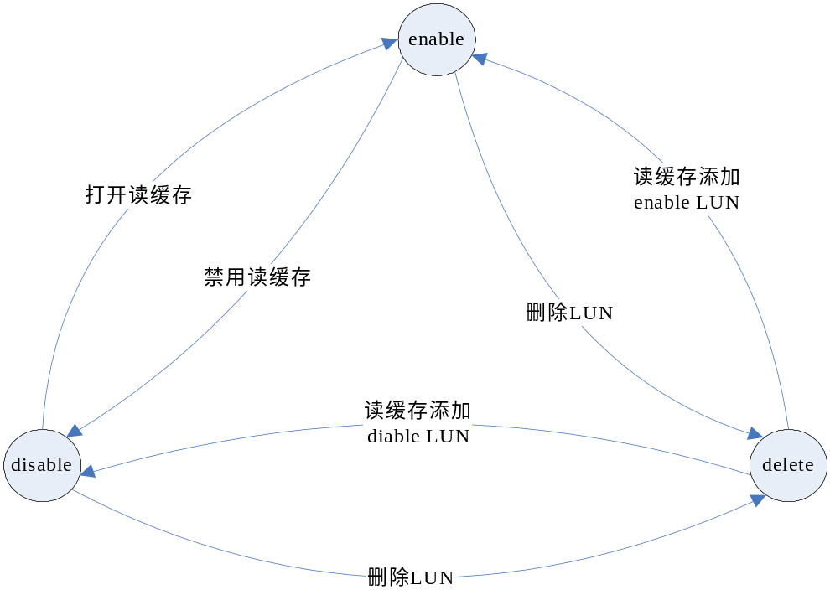
图 7 读缓存状态迁移图

写缓存状态迁移
写缓存的基本状态包括delete、enable、disable和frozen四种，状态变化如图8所示。
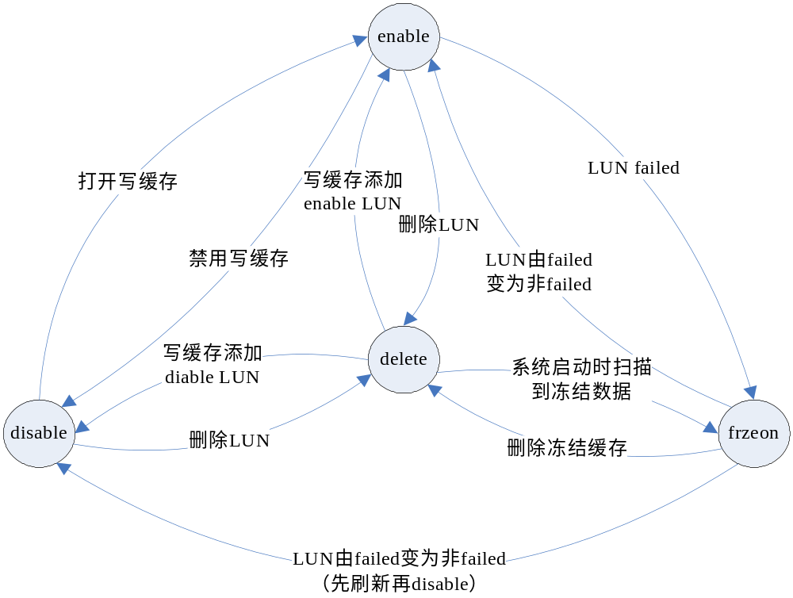
图 8 写缓存状态迁移图

Design Alternatives 设计可选方案
无

Design Constraints 设计约束

Standards compliance 遵循标准
遵循公司和存储平台如下规范：
《H3C存储软件V200R001调试技术规范.doc》
《H3C存储软件编程规范V2.0.doc》
《H3C存储软件V200R001提示信息规范.doc》
《Storware V200R001 命令行 编程手册.doc》
《Storware V200R001 配置管理模块 编程手册.doc》
《Storware V200R001 日志错误码 编程手册.doc》

Hardware Limitations 硬件限制
无

Technology Limitations 技术限制
读写缓存空间物理独立、融合为一个模块的策略下，要求进入缓存开始处理的读写命令没有冲突。不能冲突的原因是：写命中读的情况下，会删除读，若删除之前收到与该写冲突的读，可能读取到的数据是写之前的旧数据。因此要做控制，收到与该写冲突的读时，要等写处理完成后才能开始读。可以在RAID TGT模块控制下发的读写命令没有冲突，也可以在缓存内部控制开始处理的读写命令没有冲突。若有在RAID TGT实现超时控制的话，建议在RAID TGT实现冲突控制。

Other Design Considerations 其它
无

Level 1 Design Description第一层设计描述
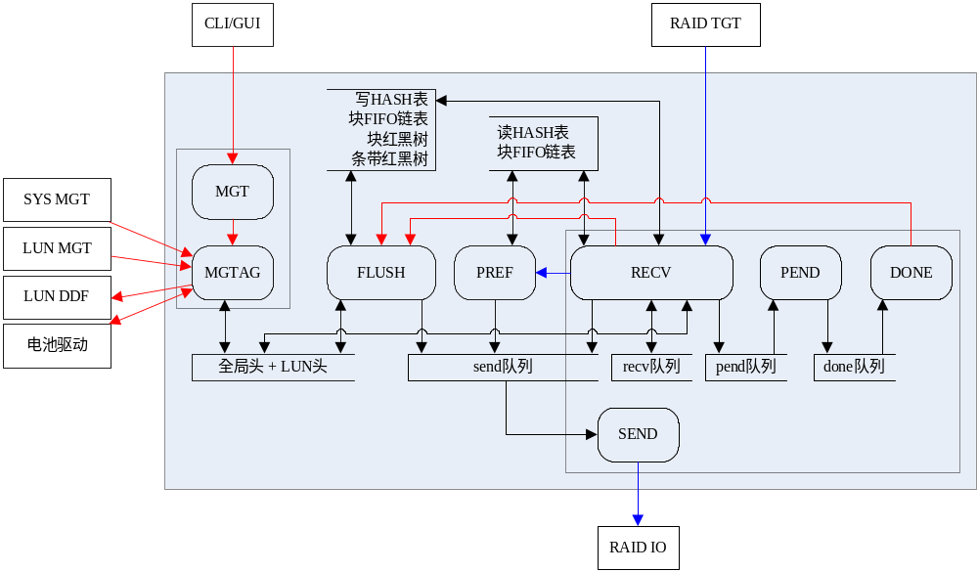
图 9 CACHE模块分解图

Decomposition Description分解描述

Module/Subsystem Decomposition模块/子系统分解

CACHE_LIB模块
Identification 标识：CACHE_LIB
Type 类型：一级子模块
Purpose目的：该模块位于用户态，为上层应用（CLI/GUI）提供接口，实现缓存管理等功能；通过NETLINK把用户命令由用户态传递到内核态，并由MGTAG模块接收和处理；
Functions 功能列表：
- 为上层CLI/GUI提供接口，接收cache管理命令；
- 将管理命令由用户态传递到内核态；
Requirement IDs to implement 要实现的需求ID:
- SRS.CACHE.FUNC.MGT.001查询缓存空间大小
- SRS.CACHE.FUNC.MGT. 008设置LUN读缓存状态
- SRS.CACHE.FUNC.MGT. 009设置LUN写缓存状态
- SRS.CACHE.FUNC.MGT. 010设置LUN读缓存阶段命中率统计周期
- SRS.CACHE.FUNC.MGT. 011设置LUN写缓存阶段命中率统计周期
- SRS.CACHE.FUNC.MGT. 012设置LUN写缓存状态自动控制开关
- SRS.CACHE.FUNC.MGT. 014查询LUN读写缓存空间大小
- SRS.CACHE.FUNC.MGT. 015查询LUN读写缓存状态
- SRS.CACHE.FUNC.MGT. 016查询LUN读写缓存命中率统计信息
- SRS.CACHE.FUNC.MGT. 017查询LUN读写缓存信息
- SRS.CACHE.FUNC.MGT. 018查询LUN写缓存列表
- SRS.CACHE.FUNC.MGT. 019查询LUN写缓存状态自动控制开关
- SRS.CACHE.FUNC.MGT. 020调整写缓存空间总大小
- SRS.CACHE.FUNC.MGT. 021调整缓存块大小
- SRS.CACHE.FUNC.MGT. 024删除冻结LUN写缓存
Submodules: 子模块：无

CACHE_MGT模块
Identification 标识：CACHE_MGT
Type 类型：一级子模块
Purpose目的：该模块位于内核态，主要进行缓存管理，包含独立命令和交互式命令，独立命令主要包括CLI/GUI下发的缓存管理命令，交互式命令主要包括RAID MGT和SYS MGT下发的管理命令，另外还包括缓存指示灯的管理，当写缓存中存在数据时，点亮缓存指示灯。
Functions 功能列表：
- 处理CLI/GUI下发到内核态的缓存管理命令；
- 缓存内部管理；
- 除异步刷新外，其他缓存管理命令串行处理，异步刷新命令并行处理；
Requirement IDs to implement 要实现的需求ID;
- SRS.CACHE.FUNC.MGT.001查询缓存空间大小;
- SRS.CACHE.FUNC.MGT. 002创建LUN时创建并启用LUN读写缓存;
- SRS.CACHE.FUNC.MGT. 003删除LUN时删除LUN读写缓存;
- SRS.CACHE.FUNC.MGT. 004导出LUN时禁用并删除LUN读写缓存;
- SRS.CACHE.FUNC.MGT. 005导入LUN时创建并恢复LUN读写缓存;
- SRS.CACHE.FUNC.MGT. 006 LUN由非Failed变为Failed时冻结写缓存;
- SRS.CACHE.FUNC.MGT. 007 LUN由Failed变为非Failed时恢复写缓存;
- SRS.CACHE.FUNC.MGT. 008设置LUN读缓存状态;
- SRS.CACHE.FUNC.MGT. 009设置LUN写缓存状态;
- SRS.CACHE.FUNC.MGT. 010设置LUN读缓存阶段命中率统计周期;
- SRS.CACHE.FUNC.MGT. 011设置LUN写缓存阶段命中率统计周期;
- SRS.CACHE.FUNC.MGT. 012设置LUN写缓存状态自动控制开关;
- SRS.CACHE.FUNC.MGT. 013自动控制LUN写缓存状态;
- SRS.CACHE.FUNC.MGT. 014查询LUN读写缓存空间大小;
- SRS.CACHE.FUNC.MGT. 015查询LUN读写缓存状态;
- SRS.CACHE.FUNC.MGT. 016查询LUN读写缓存命中率统计信息;
- SRS.CACHE.FUNC.MGT. 017查询LUN读写缓存信息;
- SRS.CACHE.FUNC.MGT. 018查询LUN写缓存列表;
- SRS.CACHE.FUNC.MGT. 019查询LUN写缓存状态自动控制开关;
- SRS.CACHE.FUNC.MGT. 020调整写缓存空间总大小;
- SRS.CACHE.FUNC.MGT. 021调整缓存块大小;
- SRS.CACHE.FUNC.MGT. 022动态分配LUN写缓存空间大小;
- SRS.CACHE.FUNC.MGT. 023动态分配LUN读缓存空间大小;
- SRS.CACHE.FUNC.MGT. 024删除冻结LUN写缓存;
- SRS.CACHE.FUNC.MGT. 025关机时刷新所有LUN写缓存;
- SRS.CACHE.FUNC.MGT. 026升级时刷新所有LUN写缓存;
- SRS.CACHE.FUNC.MGT. 027在Vault盘中保存写缓存数据;
Submodules: 子模块：无

CACHE_RECV模块
Identification 标识：CACHE_RECV
Type 类型：一级子模块
Purpose目的：接收TGT模块下发的scsi命令，并且对命令进行拆分、合并、调整后，发送未命中的读子命令到磁盘；
Functions 功能列表：
对读命令：
- 按照cache块为单位拆分一个父命令为几个子命令；
- 判断子命令是否命中缓存，将未命中的子命令合并；
- 构造未命中命令的缓存SG链表，构造未命中命令的磁盘读写子命令；
- 下发未命中的子命令到send队列，唤醒send线程
对写命令：
- 按照cache块为单位拆分一个父命令为几个子命令；
- 判断子命令是否命中读写缓存，命中则标记命中的cache块，未命中则获取新的写cache块；
- 构造缓存SG链表，构造未命中缓存的磁盘写子命令；
- 下发未命中的子命令到send队列，唤醒send线程；
Requirement IDs to implement 要实现的需求ID:
- SRS.CACHE.FUNC.IO.001缓存LUN读数据；
- SRS.CACHE.FUNC.IO.002缓存LUN写数据；
Submodules: 子模块：无

CACHE_PEND模块
Identification 标识：CACHE_PEND
Type 类型：一级子模块
Purpose目的：等待下发的子命令返回，当父命令的所有子命令都返回后，将父命令移到DONE队列中；
Functions 功能列表：
1. 等待下发的子命令返回；
2. 判断命中的cache块上是否存在预取或刷新；
3. 将父命令移到done队列，唤醒done线程；
Requirement IDs to implement 要实现的需求ID:
1. SRS.CACHE.FUNC.IO.001缓存LUN读数据；
2. SRS.CACHE.FUNC.IO.002缓存LUN写数据；
Submodules: 子模块：无

CACHE_DONE模块
Identification 标识：CACHE_DONE
Type 类型：一级子模块
Purpose目的：完成读写命令的数据拷备，并且回收命令，向上层返回命令处理结果。
Functions 功能列表：
1. 判断父命令的所有子命令均处理成功；
2. 进行数据拷备；
对读命令：从缓存拷备数据到上层内存；
对写命令：从上层拷备数据到缓存；
- 清除缓存读写标记，回收父命令、子命令；
- 向上层返回命令处理结果
Requirement IDs to implement 要实现的需求ID:
1. SRS.CACHE.FUNC.IO.001缓存LUN读数据；
2. SRS.CACHE.FUNC.IO.002缓存LUN写数据；
Submodules: 子模块：无

CACHE_SEND模块
Identification 标识：CACHE_SEND
Type 类型：一级子模块
Purpose目的：控制下发未命中的读命令、未命中的写命令和下发磁盘刷新及预取命令；
Functions 功能列表：
1. 控制命令下发的数量；
2. 调用下层提供接口raid_make_request下发命令；
Requirement IDs to implement 要实现的需求ID:
1. SRS.CACHE.FUNC.IO.001缓存LUN读数据；
2. SRS.CACHE.FUNC.IO.002缓存LUN写数据；
3. SRS.CACHE.FUNC. FLUSH.001 LUN写缓存高低水位线自动刷新
4. SRS.CACHE.FUNC. FLUSH.002 LUN写缓存条带及时刷新
5. SRS.CACHE.FUNC. FLUSH.003 LUN写缓存老化自动刷新
6. SRS.CACHE.FUNC.PREF.001 LUN读缓存预取；
Submodules: 子模块：无

CACHE_PREF模块
Identification 标识：CACHE_PREF
Type 类型：一级子模块
Purpose目的：判断顺序读模型，进行预读，监控应用则依据iscsi设置的预读标志，进行预读，对降级lun采用条带预读的方式。
Functions 功能列表：
1. 判断流量模型，识别顺序读的流量；
2. 构造预读子命令下发；
3. 针对降级阵列实现条带读；
4. 依据iscsi设置的预读标志进行预读；
Requirement IDs to implement 要实现的需求ID:
1. SRS.CACHE.FUNC.PREF.001 LUN读缓存预取;
Submodules: 子模块：无

CACHE_FLUSH模块
Identification 标识：CACHE_FLUSH
Type 类型：一级子模块
Purpose目的：按照缓存刷新策略将缓存中的脏数据刷新到磁盘，回收缓存块；
Functions 功能列表：
1. 判断wcache的高低水位线，条带数等因素，唤醒刷新线程；
2．构造条带刷新命令，不能组成条带，则构造普通刷新命令；
3. 下发刷新命令到send队列，唤醒send线程；
4. 刷新命令返回后，清除缓存刷新标记，回收缓存块，回收子命令；
Requirement IDs to implement 要实现的需求ID:
1. SRS.CACHE.FUNC. FLUSH.001 LUN写缓存高低水位线自动刷新
2. SRS.CACHE.FUNC. FLUSH.002 LUN写缓存条带及时刷新
3. SRS.CACHE.FUNC. FLUSH.003 LUN写缓存老化自动刷新
Submodules: 子模块：无

Concurrent Process Decomposition并发进程处理分解

命令接收（RECV）线程
Identification 标识： cache_recv
Type 类型：进程
Purpose目的：对读写命令按照cache块进行拆分、合并及调整，对于未命中的读命令，获取一个新的读cache块来缓存数据，若没有空闲cache块，则需要通过替换算法来实现，读缓存替换算法已在设计思路中介绍；对于写命令，当没有空闲写cache块时，需要通过刷新来获取空闲cache块，写缓存替换算法请参见2.1.2.6。
在该线程中还需要判断是否需要预读（监控应用需要在上层判断，设置预读标记），进行预读处理。
每个LUN一个cache_recv线程；
Functions 功能列表：
请参考2.2.1.1.3 CACHE_RECV模块功能列表
处理流程：
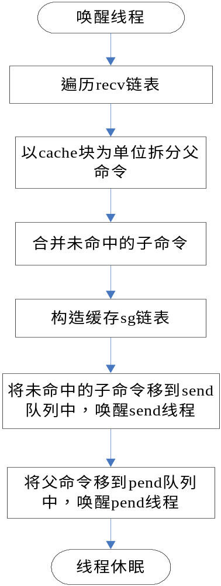
图 10 recv线程处理流程图
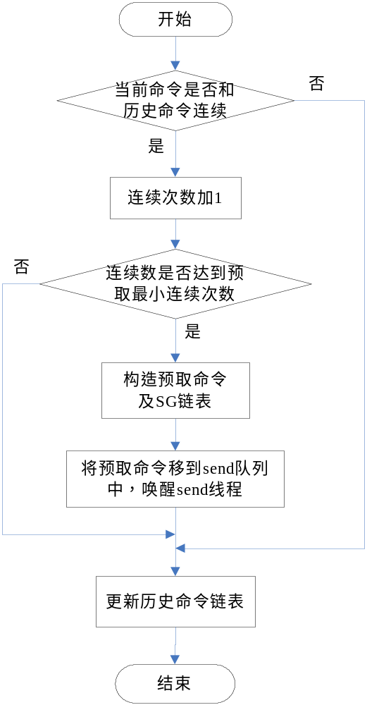
图 11 预读处理流程图

命令发送（SEND）线程
Identification 标识： cache_send
Type 类型：进程
Purpose目的：控制下发未命中的读命令、未命中的写命令、预读命令和下发磁盘刷新命令。
所有LUN共用一个cache_send线程。
Functions 功能列表：
请参考2.2.1.1.6 CACHE_SEND模块功能列表
处理流程：
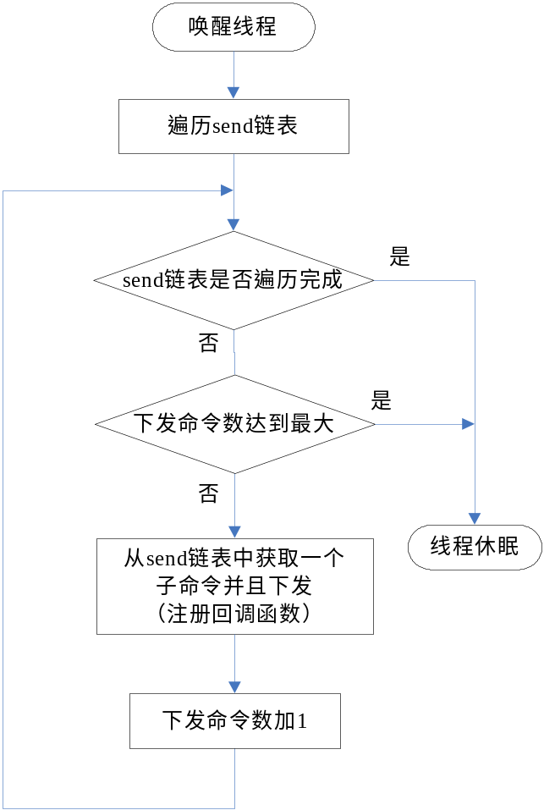
图 12 send线程处理流程图

命令等待（PEND）线程
Identification 标识：cache_pend
Type 类型：进程
Purpose目的：一个父命令拆分成几个子命令后，需要等所有子命令均处理完后，再将父命令移至done队列，pend线程就用来等待所有子命令处理完成。另外读写命令与预读和刷新可能存在冲突，冲突判断也需要在pend线程中判断，如果存在冲突则不能进行数据拷备。
所有LUN共用一个cache_pend线程。
Functions 功能列表：
请参考2.2.1.1.4 CACHE_PEND模块功能列表
处理流程：
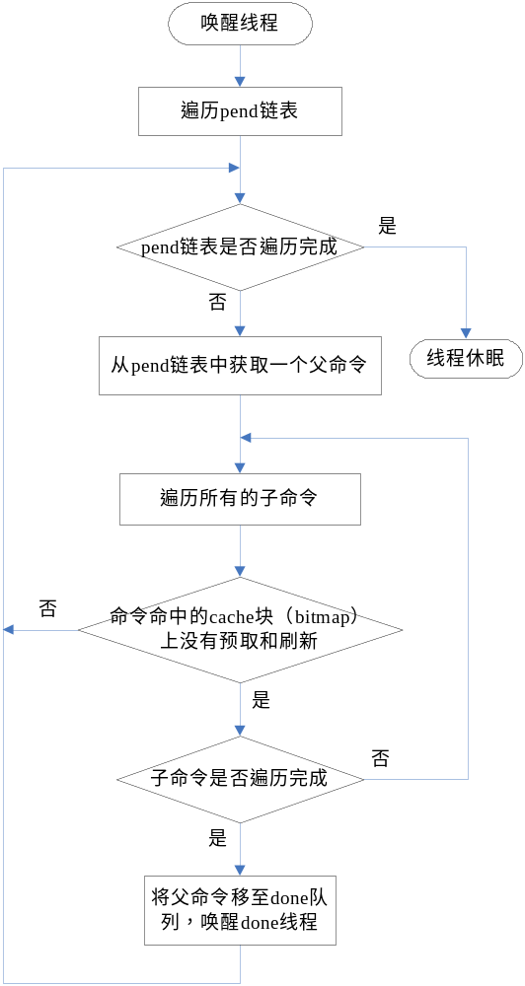
图 13 pend线程处理流程图

命令完成（DONE）线程
Identification 标识： cache_done
Type 类型：进程
Purpose目的：进行读写命令的数据拷备，回收命令，向上层进行命令回调。当命令返回失败时，根据返回错误码标记错误原因，当前暂时不对错误码处理，后续可以根据不同错误码进行扩展。
所有LUN共用一个cache_done线程；
Functions 功能列表：
请参考2.2.1.1.5 CACHE_DONE模块功能列表
处理流程：
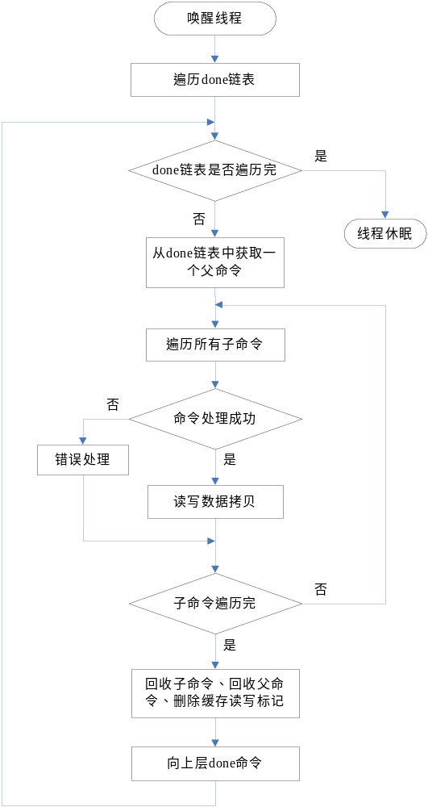
图 14 done线程处理流程图

命令刷新（FLUSH）线程
Identification 标识： cache_flush
Type 类型：进程
Purpose目的：按照缓存刷新原则将数据写入磁盘，刷新原则包括高低水位线自动刷新、条带及时刷新和老化自动刷新。在刷新前需要保证刷新的cache块上没有读写命令。
每个LUN一个cache_flush线程。
Functions 功能列表：
刷新启动的原则如下：
a．当写缓存水位线达到高水位线时启动刷新；
b．当写缓存条带数达到STRIPE_NUM，但未达到高水位线时，启动条带刷新；
c．当写缓存中的脏数据驻留时间超过Timeout时，触发老化刷新；
刷新启动的原则如下：
  - 写缓存水位线达到低水位线且条带数小于STRIPE_NUM时停止刷新；
  - 写缓存中没有驻留时间超过Timeout的数据时停止刷新（老化刷新触发）；
  - 下发命令数达到最大时停止刷新；
请参考2.2.1.1.8 CACHE_FLUSH模块功能列表
处理流程：
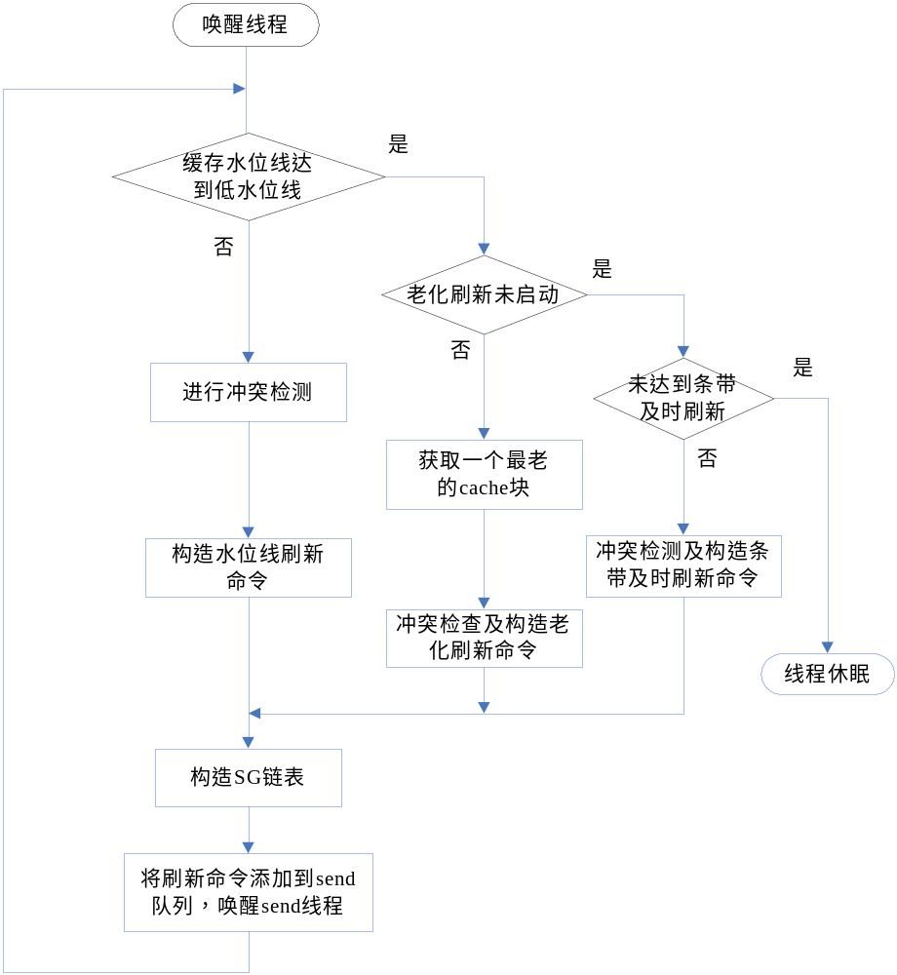
图 15 flush线程处理流程图

写缓存自动控制工作队列
Identification 标识：wcache_queue
Type 类型：工作队列
Purpose目的：当系统需要打开或关闭所有lun的写缓存时，把打开和关闭的动作放在工作队列中的下半部中处理。
所有LUN共用一个工作队列。
Functions 功能列表：
  - 打开所有lun的写缓存；
  - 关闭所有lun的写缓存；

Data Decomposition数据分解

缓存状态
Identification 标识：cache_state_e
Type 类型：enum
Purpose目的：设置查询缓存状态时使用。
typedef enum
{
CACHE_DISABLE = 0,
CACHE_ENABLE,
CACHE_FROZEN,
CACHE_KEEP, /* 状态保持不变 */
} cache_state_e;

缓存管理命令字
Identification 标识：cache_mgt_cmd_e
Type 类型：enum
Purpose目的：CACHE_MGT通过NETLINK向CACHE_MGTAG发送管理命令时使用。
typedef enum
{
NR_CALL_BASE_RAID = CALL_BASE_CACHE,
CACHE_QUERY_SIZE, /* 查询读写缓存大小 */
CACHE_QUERY_WC_LIST, /* 查询LUN的写缓存列表 */
CACHE_QUERY_WC_AUTOCONTROL, /* 查询LUN的写缓存自动控制选项 */
CACHE_QUERY_LUN_STATE, /* 查询LUN的读写缓存状态 */
CACHE_QUERY_LUN_SIZE, /* 查询LUN的读写缓存大小 */
CACHE_QUERY_LUN_HIT_RATE, /* 查询LUN的缓存平均命中率和阶段命中率 */
CACHE_QUERY_LUN_INFO, /* 查询LUN的缓存信息 */
CACHE_SET_LUN_STATE, /* 设置LUN的读写缓存状态 */
CACHE_SET_LUN_RC_PERIOD, /* 设置LUN的读缓存阶段命中率统计周期 */
CACHE_SET_LUN_WC_PERIOD, /* 设置LUN的写缓存阶段命中率统计周期 */
CACHE_SET_WC_SIZE, /* 设置写缓存的大小 */
CACHE_SET_BLOCK_SIZE, /* 设置缓存块的大小 */
CACHE_DELETE_FROZEN_WC, /* 删除冻结写缓存 */
} cache_mgt_cmd_e;

LUN缓存状态
Identification 标识：cache_lun_state_t
Type 类型：struct
Purpose目的：CLI/GUI向CACHE_MGT以及CACHE_MGT向CACHE_MGTAG查询LUN缓存详细信息时使用。
typedef struct
{
cache_state_e rc_setting; /* LUN读缓存设置状态 */
cache_state_e rc_state; /* LUN读缓存实际状态 */
cache_state_e wc_setting; /* LUN写缓存设置状态 */
cache_state_e wc_state; /* LUN写缓存实际状态 */
} cache_lun_state_t;

LUN缓存空间大小
Identification 标识：cache_lun_size_t
Type 类型：struct
Purpose目的：CLI/GUI向CACHE_MGT以及CACHE_MGT向CACHE_MGTAG查询LUN缓存详细信息时使用。通过used_blocks和dynamic_blocks算出used_percent。
typedef struct
{
uint32_t rc_size; /* LUN读缓存空间大小 */
uint32_t rc_min_blocks; /* LUN读缓存最小配额，单位为CACHE块个数 */
uint32_t rc_dynamic_blocks; /* LUN读缓存动态配额，单位为CACHE块个数 */
uint32_t rc_blocks; /* LUN读缓存实际配额，单位为CACHE块个数 */
uint32_t rc_used_blocks; /* LUN读缓存已使用配额，单位为CACHE块个数 */
uint32_t wc_size; /* LUN写缓存空间大小 */
uint32_t wc_min_blocks; /* LUN写缓存最小配额，单位为CACHE块个数 */
uint32_t wc_dynamic_blocks; /* LUN写缓存动态配额，单位为CACHE块个数 */
uint32_t wc_blocks; /* LUN写缓存实际配额，单位为CACHE块个数 */
uint32_t wc_used_blocks; /* LUN写缓存已使用配额，单位为CACHE块个数 */
} cache_lun_size_t;

LUN缓存命中率信息
Identification 标识：cache_lun_hit_rate_t
Type 类型：struct
Purpose目的：CLI/GUI向CACHE_MGT以及CACHE_MGT向CACHE_MGTAG查询LUN缓存详细信息时使用。
typedef struct
{
uint32_t rc_avg_hit_rate; /* LUN读缓存平均命中率 */
uint32_t rc_phase_hit_rate; /* LUN读缓存阶段命中率 */
uint32_t rc_phase_period; /* LUN读缓存节点命中率统计周期 */
uint32_t wc_avg_hit_rate; /* LUN写缓存平均命中率 */
uint32_t wc_phase_hit_rate; /* LUN写缓存阶段命中率 */
uint32_t wc_phase_period; /* LUN写缓存节点命中率统计周期 */
} cache_lun_hit_rate_t;

LUN缓存详细信息
Identification 标识：cache_lun_info_t
Type 类型：struct
Purpose目的：CLI/GUI向CACHE_MGT以及CACHE_MGT向CACHE_MGTAG查询LUN缓存详细信息时使用。
typedef struct
{
cache_lun_state_t state; /* LUN缓存状态信息 */
cache_lun_size_t size; /* LUN缓存空间大小信息*/
cache_lun_hit_rate_t hit_rate; /* LUN缓存命中率信息 */
uint32_t flush_type; /* LUN写缓存刷新类型：高低水位线、条带及时、老化、禁用 */
} cache_lun_info_t;

写缓存列表信息
Identification 标识：cache_wc_list_t
Type 类型：struct
Purpose目的：CLI/GUI查询LUN写缓存列表时使用。
typedef struct
{
uuid_t uuid; /* LUN UUID */
char name[MAX_LUN_NAME_LEN]; /* LUN 名称 */
cache_state_e rc_state; /* LUN 读缓存实际状态 */
cache_state_e wc_state; /* LUN 写缓存实际状态 */

} cache_wc_list_t;

读写IO
Identification 标识：rw_cmd_t
Type 类型：struct
Purpose目的：CACHE接收与下发读写IO命令时使用。
typedef struct rw_cmd
{
uint32_t channel; /* 读写LUN channel号 */
uint32_t target_id; /* 读写LUN ID号 */
uint64_t lba; /* 读写LUN LBA */
uint32_t length; /* 读写长度BYTE */
uint32_t type; /* 读命令、写命令 */
uint32_t result; /* 读写命令处理结果 */
uint32_t sg_cnt; /* SG链表长度, sg_cnt>=1 */
sw_sgl_t *sgl; /* SG链表*/
io_prio_e pri; /* IO 优先级 */
unsigned long flag; /* 标志位*/
void *rw_private; /* 上层模块私有指针，下层模块不能修改 */
void (*rw_done_fn)(struct rw_cmd*); /* 上层模块提供的读写命令回调函数 */
} rw_cmd_t;

缓存父命令
Identification 标识：cache_cmd_t
Type 类型：struct
Purpose目的：CACHE内部IO流程中各个线程处理读写命令时使用。
typedef struct tag_cache_cmd
{
rw_cmd_t *io; /* 读写命令 */
struct list_head child_list; /* 子命令链表头节点 */
sw_sgl_t *sg; /* 缓存空间SG链表指针 */
uint32_t disk_cmd_count; /* 下发给硬盘的子命令计数 */
struct list_head node; /* FREE/RECV/PEND/DONE链表节点 */
uint32_t locus; /* 命令所在队列：FREE/RECV/PEND/DONE */
} cache_cmd_t;

缓存子命令
Identification 标识：
Type 类型：struct
Purpose目的：CACHE内部IO流程中各个线程处理读写命令拆分后的子命令时使用。
typedef struct tag_cache_child_cmd
{
cache_cmd_t *cmd; /* 父命令指针 */
rw_cmd_t io; /* 子命令对应的io信息 */
uint32_t io_bitmap[32]; /* 子命令io在对应缓存块上访问的扇区位 */
sw_sgl_t *sg; /* 子命令缓存空间SG链表 */

uint32_t hit_wc; /* io命中写缓存标志位：0——未命中，1命中 */
uint32_t hit_rc; /* io命中读缓存标志位：0——未命中，1命中 */
int32_t wc_index; /* 命中写缓存块的索引号 */
uint32_t rc_bitmap[32]; /* 子命令io在对应读缓存块上命中的扇区位 */
uint32_t wc_bitmap[32]; /* 子命令io在对应写缓存块上命中的扇区位 */

struct list_head node; /* FREE/父命令的子命令队列节点 */
struct list_head send_node; /* 子命令send队列节点 */
uint32_t status; /* 子命令处理状态：INIT/PEND/OK */
} cache_child_cmd_t;

写缓存空间的全局头
Identification 标识：wc_global_t
Type 类型：struct
Purpose目的：用于读取修改写缓存空间Vault盘保护的全局信息。
见表格1

写缓存空间的LUN头
Identification 标识：wc_lun_t
Type 类型：struct
Purpose目的：用于读取修改写缓存空间Vault盘保护的LUN信息。
见表格2

写缓存空间的CACHE块头
Identification 标识：wc_safe_block_t
Type 类型：struct
Purpose目的：用于读取修改写缓存空间Vault盘保护的CACHE块信息。
见表格3

kmalloc的全局头
Identification 标识：cache_t
Type 类型：struct
Purpose目的：CACHE_MGTAG读取设置缓存全局信息使用，CACHE_RECV、FLUSH等处理过程中读取修改缓存全局信息使用。
见表格4

kmalloc的LUN头
Identification 标识：cache_lun_t
Type 类型：struct
Purpose目的：CACHE_MGTAG读取设置LUN头信息使用，CACHE_RECV、FLUSH等处理过程中读取修改LUN头信息使用。
见表格5

kmalloc的写缓存CACHE块头
Identification 标识：wc_block_t
Type 类型：struct
Purpose目的：CACHE内部IO流程中各模块处理写缓存CACHE块时使用。
见表格6

kmalloc的读缓存CACHE块头
Identification 标识：rc_block_t
Type 类型：struct
Purpose目的：CACHE内部IO流程中各模块处理读缓存CACHE块时使用。
见表格7

Dependency Description依赖性描述

Running Design 运行设计

读写IO处理
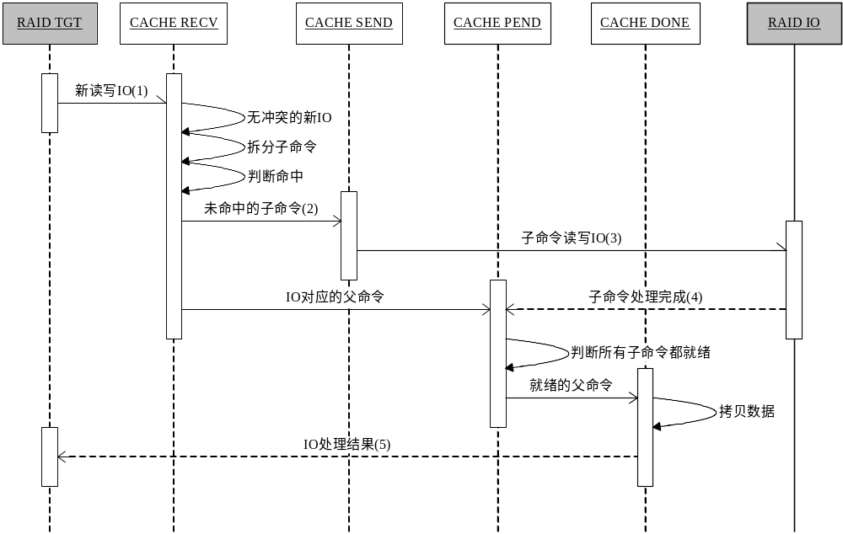
图 16 读写IO处理时序图
相关接口函数：
（1）CACHE向TGT提供的接口函数
函数原形：int32_t cache_rw(rw_cmd_t *io)；
输入参数 : const rw_cmd_t *io : 数据通路IO请求
其他：无
（2）链表迁移；
（3）RAID提供的接口函数：
函数原形：int32_t raid_make_request(rw_cmd_t *io_cmd)；
输入参数 : const rw_cmd_t *io_cmd : 数据通路IO请求
其他：无
（4）RAID向CACHE回调
函数指针：cache_raid_done（void * io）
输入参数：void * io : 回调io
其他：无
（5）CACHE向TGT回调
函数指针：tgt_cache_done(rw_cmd_t *io)
输入参数：rw_cmd_t *io : 回调的io
其他：无

刷新处理
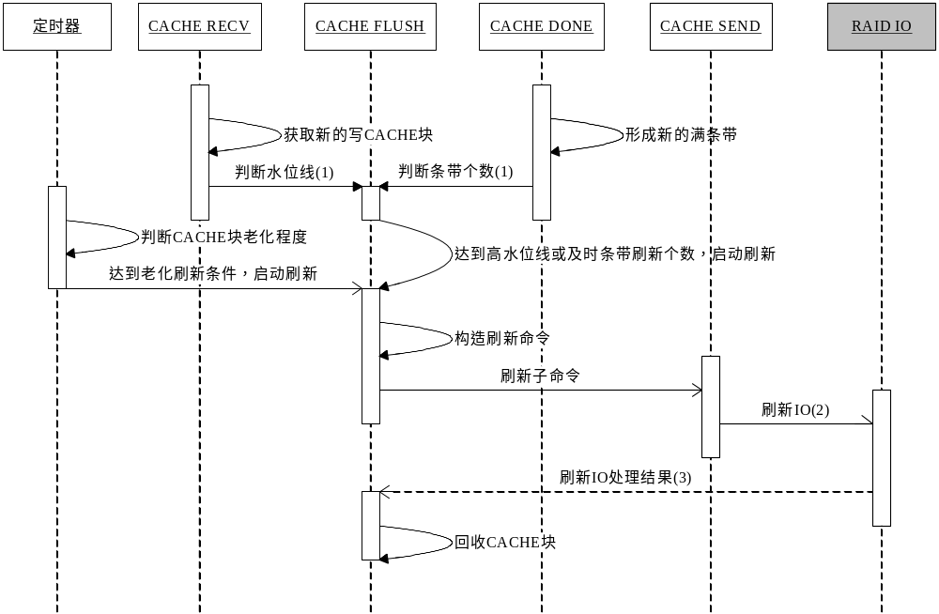
图 17 刷新处理时序图
相关接口函数：
（1）CACHE_FLUSH提供的接口：.
函数原形：void cache_flush_monitor(cache_lun_t *lun);
输入参数 : cache_lun_t *lun，包含
LUN写缓存脏CACHE块个数；
LUN写缓存动态配额；
LUN写缓存高低水位线刷新的高水位线；
LUN写缓存及时条带刷新的条带个数；
其他： 无
（2）RAID提供的接口函数：
函数原形：int32_t raid_make_request(rw_cmd_t *io_cmd)；
输入参数 : const rw_cmd_t *io_cmd : 数据通路IO请求
其他： 无
（3）RAID向CACHE回调
函数指针：cache_raid_flush_done（void * io）
输入参数：void * io : 回调io
其他：无

预取处理
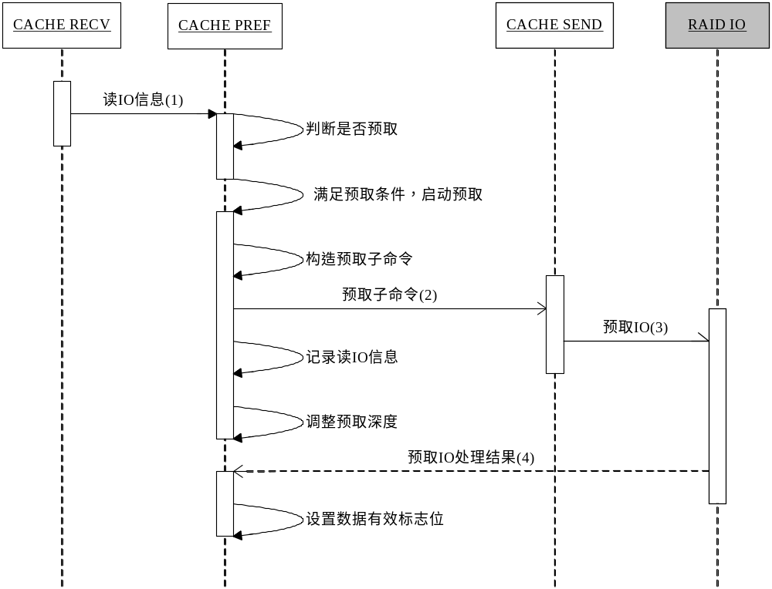
图 18 预取处理时序图
相关接口函数：
（1）CACHE_PREF提供的接口：
函数原形：void cache_prefetch_stat(cache_lun_t *lun, rc_block_t *cache)
输入参数：LUN读缓存命中的CACHE块信息，无命中CACHE块cache指针为NULL；
其他：无
（2）CACHE_PREF提供的接口 :
函数原形：void cache_prefetch(cache_lun_t *lun, uint64_t lba, uint32_t len);
输入参数：cache_lun_t *lun：包含LUN读缓存预取算法信息，
LUN状态：Normal、Degraded；
uint64_t lba：当前读IO命令访问数据的LBA起始地址；
uint32_t len：当前读IO命令访问数据的长度，单位为Byte；
其他：无
（3）RAID提供的接口函数：
函数原形：int32_t raid_make_request(rw_cmd_t *io_cmd)；
输入参数 : const rw_cmd_t *io_cmd : 数据通路IO请求
其他：无
（4）RAID向CACHE回调
函数指针：cache_raid_flush_done（void * io）
输入参数：void * io : 回调io
其他：无

管理命令处理
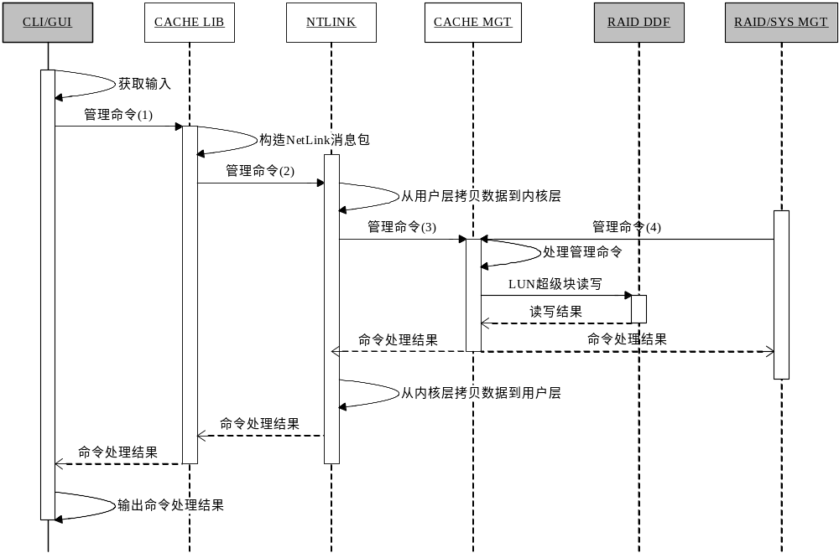
图 19 管理命令处理时序图
相关接口：
- 关键命令字（详细描述请参考2.3.1.1 CACHE_LIB提供的接口）：
CACHE_QUERY_SIZE, /* 查询读写缓存大小 */
CACHE_QUERY_WC_LIST, /* 查询LUN的写缓存列表 */
CACHE_QUERY_WC_AUTOCONTROL, /* 查询LUN的写缓存自动控制选项 */
CACHE_QUERY_LUN_STATE, /* 查询LUN的读写缓存状态 */
CACHE_QUERY_LUN_SIZE, /* 查询LUN的读写缓存大小 */
CACHE_QUERY_LUN_HIT_RATE, /* 查询LUN的缓存平均命中率和阶段命中率 */
CACHE_QUERY_LUN_INFO, /* 查询LUN的缓存信息 */
CACHE_SET_LUN_STATE, /* 设置LUN的读写缓存状态 */
CACHE_SET_LUN_RC_PERIOD, /* 设置LUN的读缓存阶段命中率统计周期 */
CACHE_SET_LUN_WC_PERIOD, /* 设置LUN的写缓存阶段命中率统计周期 */
CACHE_SET_WC_SIZE, /* 设置写缓存的大小 */
CACHE_SET_BLOCK_SIZE, /* 设置缓存块的大小 */
CACHE_DELETE_FROZEN_WC, /* 删除冻结写缓存 */
- 同上
- 同上
- 请参考2.2.3.1.2 CACHE_MGT提供的接口

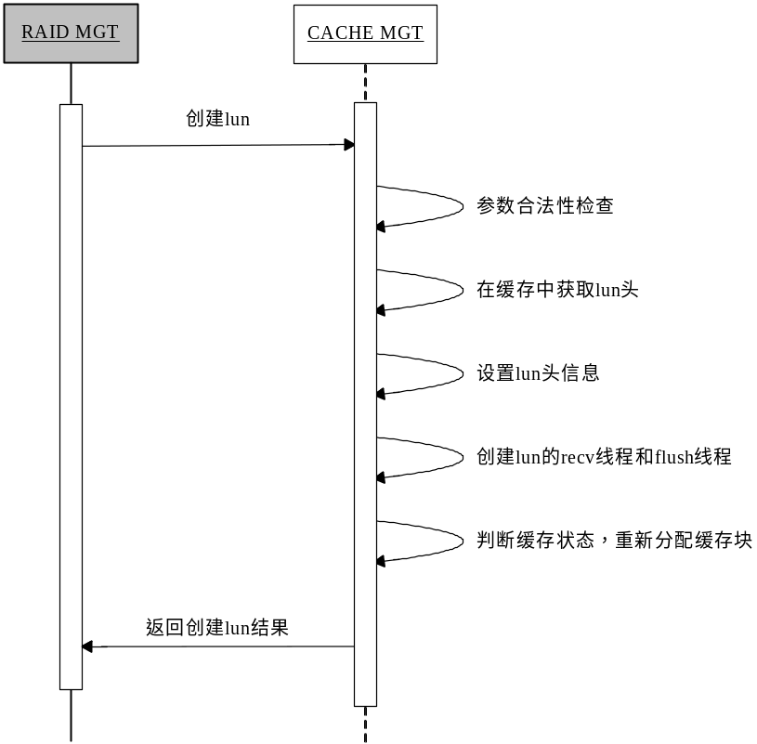
图 20 cache创建lun时序图
相关接口：请参考2.2.3.1.2.2 cache_lun_create

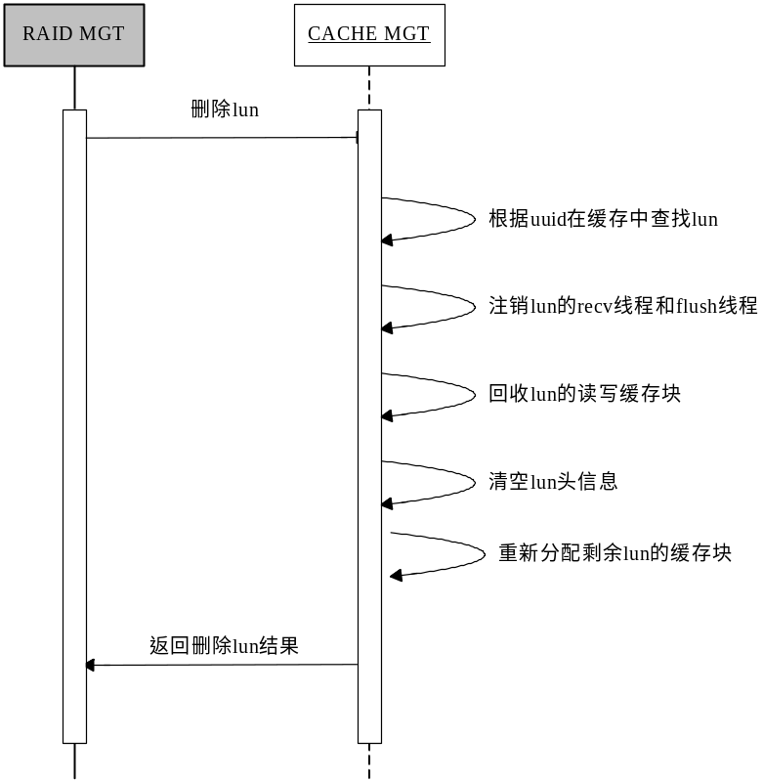
图 21 cache删除lun时序图
相关接口：请参考2.2.3.1.2.2 cache_lun_delete
注：这里没有考虑LUN误删除恢复的情况，如果后续需要缓存实现LUN误删除的功能，这里可能需要修改。

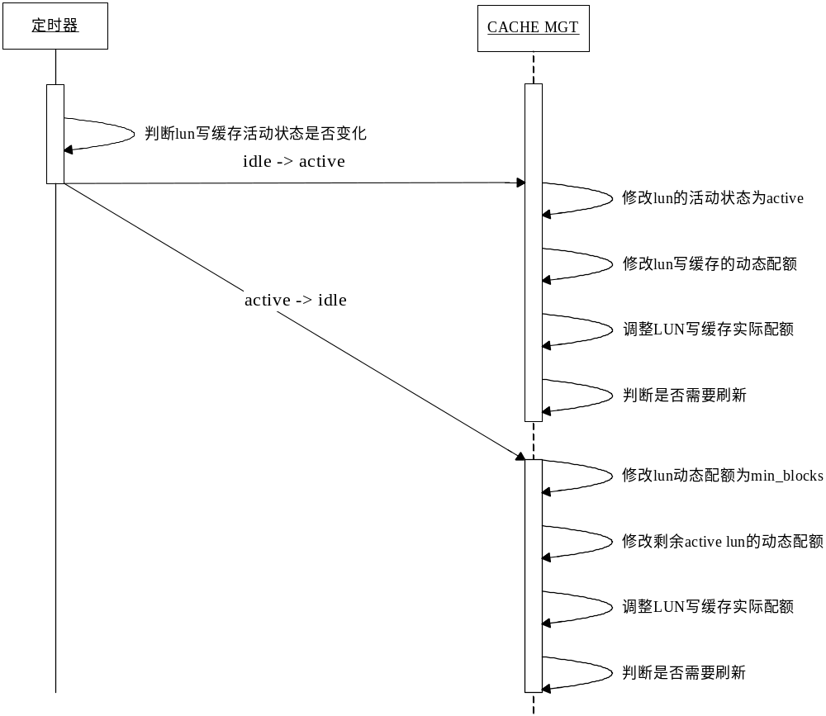
图 22 写缓存动态分配时序图
相关接口：无

图 23 读缓存动态分配时序图
相关接口：无

LUN写缓存状态自动控制
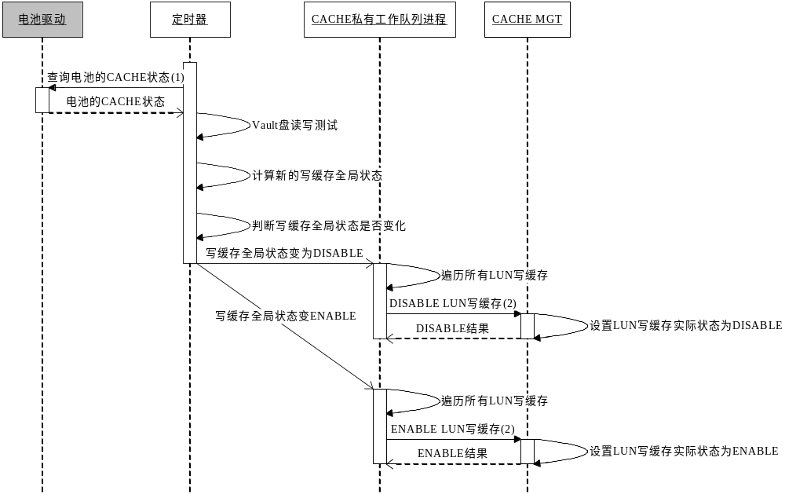
图 24 LUN写缓存状态自动控制时序图
相关接口：
（1）电池驱动提供的接口：
（2）函数原形：int32_t cache_set_lun_state(uuid_t uuid, uint32_t rc, uint32_t wc);)
输入参数：uuid_t uuid：LUN UUID；
uint32_t rc：LUN读缓存状态，ENABLE/DISABLE，或KEEP（保持不变）；
uint32_t rc：LUN写缓存状态，ENABLE/DISABLE，或KEEP（保持不变）；
其他：无

Data Dependencies数据依赖关系
无

Interface Description接口描述

Module/Subsystem Interfaces模块/子系统接口

CACHE_LIB提供的接口
CACHE_MGT提供的接口全部是向外部模块CLI和GUI提供的。

cache_query_size
形式：int32_t cache_query_size(uint32_t *size, uint32_t *wc_size, uint32_t *block_size);
输入：无
输出：
- uint32_t *size：缓存总的空间大小，单位为MB；
- uint32_t *wc_size：写缓存空间大小，单位为MB；
- uint32_t *block_size：缓存块大小，单位为KB；
返回：S_OK
描述：查询缓存空间大小和缓存块大小信息。

cache_query_wc_list
形式：int32_t cache_query_wc_list(cache_wc_list_t *list);
输入：无
输出：cache_wc_list_t *list，list空间长度为系统支持的LUN个数。
返回：S_OK
描述：查询所有LUN写缓存列表，包括开启、关闭和冻结状态。

cache_query_wc_autocontrol
形式：int32_t cache_query_wc_autocontrol(uint32_t *autocontrol);
输入：无
输出：uint32_t *autocontrol，写缓存自动控制开关
返回：S_OK
描述：查询写缓存状态自动控制开关，开关状态有：启用、禁用。

cache_query_lun_info
形式：int32_t cache_query_lun_info(uuid_t uuid, cache_lun_info_t *info)
输入：uuid_t uuid：LUN UUID
输出：cache_lun_info_t *info
返回：
- 查询成功，返回S_OK；
- LUN缓存节点不存在，返回CACHE_ERR_LUN_NOT_EXIST；
描述：查询LUN缓存详细信息。

cache_set_lun_state
形式：int32_t cache_set_lun_state(uuid_t uuid, uint32_t rc, uint32_t wc);)
输入：
- uuid_t uuid：LUN UUID；
- uint32_t rc：LUN读缓存状态，ENABLE/DISABLE，或KEEP（保持不变）；
- uint32_t rc：LUN写缓存状态，ENABLE/DISABLE，或KEEP（保持不变）；
输出：无
返回：
- 设置成功，返回S_OK；
- 参数非法，返回CACHE_ERR_PARA_INVALID；
- CACHE中不存在该LUN节点，返回CACHE_ERR_LUN_NOT_EXIST；
- LUN写缓存状态为FROZEN，返回CACHE_ERR_FORZEN；
描述：设置LUN读写缓存的状态；

cache_set_lun_rc_period
形式：int32_t cache_set_lun_rc_period(uuid_t uuid, uint32_t period);
输入：
- uuid_t uuid：LUN UUID；
- uint32_t period：阶段命中率统计周期
输出：无
返回：
- 设置成功，返回S_OK；
- 参数非法，返回CACHE_ERR_PARA_INVALID；
- CACHE中不存在该LUN节点，返回CACHE_ERR_LUN_NOT_EXIST；
- LUN写缓存状态为FROZEN，返回CACHE_ERR_FORZEN；
描述：设置LUN读缓存命中率统计周期；

cache_set_lun_wc_period
形式：int32_t cache_set_lun_wc_period(uuid_t uuid, uint32_t period);
输入：
- uuid_t uuid：LUN UUID；
- uint32_t period：阶段命中率统计周期
输出：无
返回：
- 设置成功，返回S_OK；
- 参数非法，返回CACHE_ERR_PARA_INVALID；
- CACHE中不存在该LUN节点，返回CACHE_ERR_LUN_NOT_EXIST；
- LUN写缓存状态为FROZEN，返回CACHE_ERR_FORZEN；
描述：设置LUN写缓存命中率统计周期；

cache_set_wc_autocontrol
形式：int32_t cache_set_wc_autocontrol(uint32_t autocontrol);
输入：uint32_t autocontrol：自动控制开关，ENABLE、DISABLE；
输出：无
返回：
- 设置成功，返回S_OK；
- 参数非法，返回CACHE_ERR_PARA_INVALID；
描述：设置LUN写缓存状态自动控制开关。

cache_set_wc_size
形式：int32_t cache_set_wc_size(uint32_t size);
输入：uint32_t size：写缓存空间大小，取值范围[300, CACHE总大小]，单位为MB。
输出：无
返回：
- 设置成功，返回S_OK；
- 参数非法，返回CACHE_ERR_PARA_INVALID；
- 存在FROZEN状态LUN写缓存，返回CACHE_ERR_FROZEN；
描述：I调整写缓存空间总大小。调整过程中，读写缓存空间大小总和不变。

cache_set_block_size
形式：int32_t cache_set_block_size(uint32_t size);
输入：uint32_t size：缓存块大小，单位为KB，取值范围：4KB、8KB、16KB、32KB、64KB、128KB、256KB、512KB。
输出：无
返回：
- 设置成功，返回S_OK；
- 参数非法，返回CACHE_ERR_PARA_INVALID；
- 存在FROZEN状态LUN写缓存，返回CACHE_ERR_FROZEN；
描述： 调整缓存块大小。

cache_delete_forzen_wc
形式：int32_t cache_delete_frozen_wc(uuid_t uuid);
输入：uuid_t uuid：LUN UUID
输出：无
返回：
- 删除成功，返回S_OK；
- LUN缓存节点不存在，返回CACHE_ERR_LUN_NOT_EXIST；
- LUN写缓存状态不是FROZEN，返回CACHE_ERR_STATE；
描述：删除状态为FROZEN的LUN写缓存。

CACHE_MGT提供的接口

cache_mgtag_handle
形式：int32_t cache_mgtag_handle(ipc_msg_t *msg, int32_t pid);
输入：ipc_msg_t *msg，包含
- 管理命令字；
- 管理命令数据；
- 管理命令数据长度；
输出：
- 管理命令处理结果；
- 管理命令处理结果为成功情况下，携带的查询类管理命令的数据；
返回：S_OK，表示命令接收成功；
描述：
- 接收并处理CACHE_MGT下发的CACHE模块设置和查询管理命令；
- 向外部模块内核态UTIL的NETLINK注册；

cache_lun_create
形式：int32_t cache_lun_create(uuid_t uuid, const char *name, uint32_t id, raid_type_e type, uint64_t capacity, uint32_t stripe, uint32_t sector);
输入：
- uuid_t uuid：LUN UUID
- const char *name：LUN名称
- uint32_t id：LUN ID，取值范围为[0, 1023]
- raid_type_e type：LUN类型，JBOD/RAID0/RAID1/RAID10/RAID5
- uint64_t capacity ：LUN容量，单位为Byte
- uint32_t stripe：LUN条带大小，4/8/16/32/64/128/256/512，单位为KB
- uint32_t sector，LUN扇区大小，单位为Byte，512B/4KB
输出：无
返回：
- 创建成功，返回S_OK；
- 参数非法导致创建失败，返回CACHE_ERR_PARA_INVALID；
描述：
- 创建RAID LUN时，通知CACHE创建该LUN的读写缓存节点。
- 向RAID_MGTAG提供；

cache_lun_delete
形式：int32_t cache_lun_delete(uuid_t uuid);
输入：uuid_t uuid：LUN UUID
输出：无
返回：
- 删除成功，返回S_OK；
- CACHE不存在LUN节点导致删除失败，返回CACHE_ERR_LUN_NOT_EXIST；
描述：
- 删除RAID LUN时，通知CACHE删除该LUN的读写缓存节点。
- 向RAID_MGTAG提供；

cache_lun_export
形式：int32_t cache_lun_export(uuid_t uuid);
输入：uuid_t uuid：LUN UUID
输出：无
返回：
- 导出成功，返回S_OK；
- 参数非法导致导出失败，返回CACHE_ERR_PARA_INVALID；
- 导出过程中LUN状态变为Failed导致LUN写缓存冻结从而导出失败，返回CACHE_ERR_FROZEN；
描述：
- 导出RAID LUN时，通知CACHE刷新该LUN写缓存数据，并删除该LUN的读写缓存节点。
- 向RAID_MGTAG提供；

cache_lun_import
形式：int32_t cache_lun_import(uuid_t uuid, const char *name, uint32_t id, raid_type_e type, uint64_t capacity, uint32_t stripe, uint32_t sector);
输入：
- uuid_t uuid：LUN UUID
- const char *name：LUN名称
- uint32_t id：LUN ID，取值范围为[0, 1023]
- raid_type_e type：LUN类型，JBOD/RAID0/RAID1/RAID10/RAID5
- uint64_t capacity ：LUN容量，单位为Byte
- uint32_t stripe：LUN条带大小，4/8/16/32/64/128/256/512，单位为KB
- uint32_t sector，LUN扇区大小，单位为Byte，512B/4KB
输出：无
返回：
- 导入成功，返回S_OK；
- 参数非法导致导入失败，返回CACHE_ERR_PARA_INVALID；
描述：
- 导入RAID LUN时，通知CACHE恢复该LUN的读写缓存节点。
- 向RAID_MGTAG提供；

cache_lun_frozen
形式：int32_t cache_lun_frozen(uuid_t uuid);
输入：uuid_t uuid：LUN UUID
输出：无
返回：S_OK
描述：
- RAID LUN由非Failed变为Failed时时，通知CACHE冻结该LUN写缓存。
- 向RAID_MGTAG提供；

cache_lun_unfrozen
形式：int32_t cache_lun_unfrozen(uuid_t uuid);
输入：uuid_t uuid：LUN UUID
输出：无
返回：S_OK
描述：
- RAID LUN由Failed变为非Failed时时，通知CACHE恢复该LUN写缓存。
- 向RAID_MGTAG提供；

cache_update
形式：int32_t cache_update(void);
输入：无
输出：无
返回：
- 刷新成功，返回S_OK；
- LUN写缓存FROZEN导致刷新失败，返回CACHE_ERR_FROZEN；
描述：
- 系统升级时，通知CACHE将所有LUN写缓存数据刷新到硬盘中；
- 向SYS_MGTAG提供；

cache_shutdown
形式：void cache_shutdown(void);
输入：无
输出：无
返回：无
描述：
- 系统关机或重启时，通知CACHE将所有LUN写缓存数据刷新到硬盘中，FROZEN状态的LUN写缓存数据刷新到Vault盘中；
- 向SYS_MGTAG提供；

CACHE_RECV提供的接口

cache_rw
形式：int32_t cache_rw(rw_cmd_t *cmd);
输入：读写IO命令；
输出：无
返回：
- 接收成功，返回S_OK；
- 读写IO命令参数非法，接收失败，返回RW_PARAM_ERROR；
- LUN不存在，接收失败，返回RW_TARGET_NOT_EXIST；
- 队列满，接收失败，返回RW_BUSY；
描述：
- 接收读写IO命令；
- 向外部模块RAID_TGT提供；

CACHE_PREF提供的接口

cache_prefetch_stat
形式：void cache_prefetch_stat(cache_lun_t *lun, rc_block_t *cache)
输入：LUN读缓存命中的CACHE块信息，无命中CACHE块cache指针为NULL；
输出：无
返回：无
描述：
- 根据命中的读缓存CACHE块信息，统计好坏预取事件；
- 向CACHE_RECV提供；

cache_prefetch
形式：void cache_prefetch(cache_lun_t *lun, uint64_t lba, uint32_t len);
输入：
- cache_lun_t *lun：包含LUN读缓存预取算法信息，LUN状态：Normal、Degraded；
- uint64_t lba：当前读IO命令访问数据的LBA起始地址；
- uint32_t len：当前读IO命令访问数据的长度，单位为Byte；
输出：无
返回：无
描述：
- 传递某个LUN当前读IO命令LBA和长度，记录当前读IO命令信息，构造预取命令，记录预取事件数，调整预取深度；
- 向CACHE_RECV提供；

CACHE_FLUSH提供的接口

cache_flush_monitor
形式：void cache_flush_monitor(cache_lun_t *lun);
输入：cache_lun_t *lun，包含
- LUN写缓存脏CACHE块个数；
- LUN写缓存动态配额；
- LUN写缓存高低水位线刷新的高水位线；
- LUN写缓存及时条带刷新的条带个数；
输出：无
返回：无
描述：
- CACHE_RECV模块添加新的写缓存CACHE块和CACHE_DONE模块产生新的写缓存满条带CACHE块时，调用该接口监测对应LUN写缓存是否达到刷新启动条件，达到则启动该LUN写缓存刷新；
- 向CACHE_RECV和CACHE_DONE提供；

Process Interfaces进程接口
无

Configuration and Control （Optional）配置和控制（可选）

Startup 启动
- 获取产品配置读写缓存空间大小，修改系统grub文件，增加memmap的参数，内核在启动时解析memmap的参数，根据参数值预留固定内存给缓存使用；
- ioremap内核预留缓存空间；
- 读取Vault盘数据有效标志位（管理数据和业务数据都需要依据该标志位）；
- IF Vault盘数据有效，从Vault盘中读取数据到写缓存空间中；
- kmalloc读写缓存全局头、LUN头、CACHE块头、HASH表内存；
- 重组读写缓存空间数据；
- kmalloc缓存父命令、子命令、SG链表内存；初始化各命令队列；
- 创建进程；
- 启动定时器；
- 向其它模块注册相关函数；
- 设置Vault盘数据无效标志位；

Closing 关闭
- 在系统正常关机时，清除内部占用的系统资源，包括刷新写缓存，退出lun的recv线程和flush线程、回收cache块、回收父命令、子命令和SG链表等；
- 不论系统正常关机还是异常关机，判断写缓存是否存在业务数据，存在的话将写缓存整个空间数据写入Vault盘，并设置Vault盘数据有效标志位。
List of reference 参考资料清单：
模板修订记录：
Date  日期 | Revision Version  修订  版本 | CR ID / Defect ID  CR号 | Sec No.  修改  章节 | Change Description  修改描述 | Author  作者 | Reviewer  评审人
2003．11 | Baseline V1.00 |  |  |  | 不详
2007-06-29 | Baseline V2.00 |  |  | 根据设计图例规范和原模板不一致的地方做如下修改：  1，删除原模板中的结构图。理由是结构图用于表现运行设计，不太恰当。  2，修改设计图例规范与原模板在图例名称上的不同，统一图例名称。  “消息序列图”统一改为“顺序图”  “ (交互)事务图”统一改为“协作图”  3，原模板中要求的有些图例虽然没有在设计图例规范中描述，但由于其使用的普遍性予以保留。比如：ER图（用于数据库设计）、系统架构图（如：软件特性在Comware的位置）、层次分解图等。 | 于晖 | 陈朴、郭宁、王飓等

